淡江時報 第 720 期
畢業花絮：快閃活動
特刊

2010/09/27

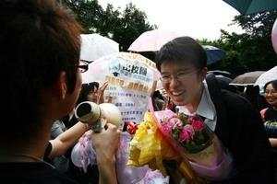
畢業典禮當天，雖然天空飄著雨，畢業生依然high翻天，熱情參與課外組的「畢業快閃」，蛻變的喜悅全寫在臉上。（圖�王家宜）

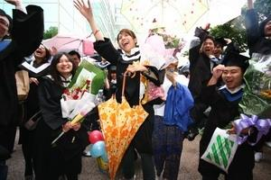
畢業典禮當天，雖然天空飄著雨，畢業生依然high天，熱情參與課外組的「畢業快閃」，蛻變的喜悅全寫在臉上。（圖�王家宜）

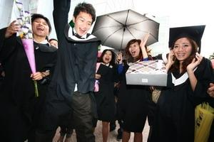
「耶！畢業了。」課外組為畢業生量身舉辦的「畢業快閃」，讓大家玩得不亦樂乎。（圖�王家宜）

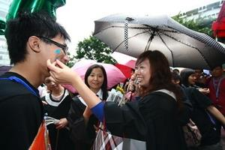
「畢業快閃」活動讓參加的畢業生以圓形貼紙為活動評分，愛玩的畢業生一時興起，也為同窗4年同學評分一下吧！（圖�王家宜）

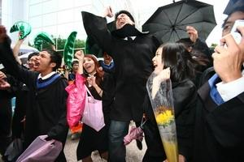
「畢業係金a…………！」畢業生們聲嘶力竭的吶喊，慶祝這大學生活中，最後、最璀璨的一天。（圖�王家宜）

